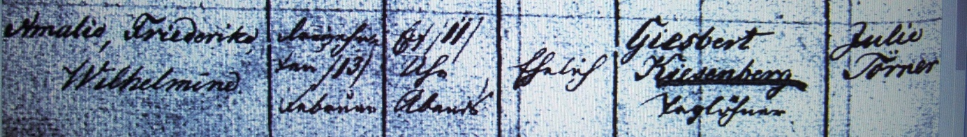

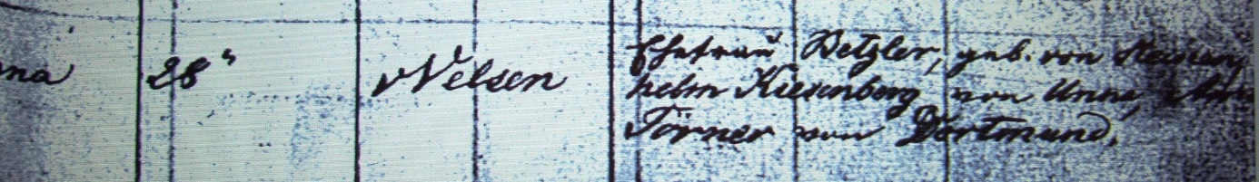

Kirchenbuch Unna 1843; ARCHION-Bild 392 in „Taufen 1822 – 1846“
Abschrift:
„Amalie Friederike Wilhelmine; Geburtsdatum: 13. Februar 11 Uhr abends; ehelich; Vater: Giesbert Kiesenberg, Taglöhner; Mutter: Julie Törner (richtig: Türner, KJK); Wohnort: Unna; Taufdatum: 28ten, Pfarrer: Nelsen, Taufzeugen: Ehefrau Betzler, geb. von Heisen (?), Wilhelm Kiesenberg von Unna, Amalie Törner (Türner, KJK) von Dortmund“.

